项目说明文档

数据结构课程设计
——考试报名系统

作 者 姓 名： 李子涵
学 号： 1851892
指 导 教 师： 张颖
学院、 专业： 软件学院 软件工程

同济大学
Tongji University

目 录
1 分析 1
1.1 背景分析 1
1.2 功能分析 1
2 设计 2
2.1 数据结构设计 2
2.2 类结构设计 2
2.3 成员与操作设计 2
2.4 系统设计 4
3 实现 4
3.1 插入功能的实现 4
3.1.1 插入功能流程图 4
3.1.2 插入功能核心代码 5
3.1.3 插入功能截屏示例 5
3.2 删除功能的实现 7
3.2.1 删除功能流程图 7
3.2.2 删除功能核心代码 7
3.2.3 删除功能截屏示例 8
3.3 查找功能的实现 10
3.3.1 查找功能流程图 10
3.3.2 查找功能核心代码 10
3.3.3 查找功能截图示例 11
3.4 修改功能的实现 13
3.4.1 修改功能流程图 13
3.4.2 修改功能核心代码 13
3.4.3 修改功能截屏示例 14
3.5 统计功能的实现 15
3.5.1 统计功能流程图 15
3.5.2 统计功能核心代码 15
3.5.3 统计功能截屏示例 16
3.6 总体系统的实现 16
3.6.1 总体系统流程图 16
3.6.2 总体系统核心代码 17
3.6.3 总体系统截屏示例 17
4 测试 19
4.1 功能测试 19
4.1.1 插入功能测试 19
4.1.2 删除功能测试 19
4.1.3 查找功能测试 20
4.1.4 修改功能测试 20
4.1.5 统计功能测试 21
4.2 边界测试 21
4.2.1 初始化无输入数据 21
4.2.2 删除头结点 22
4.2.3 删除后链表为空 22
4.3 出错测试 23
4.3.1 考生人数错误 23
4.3.2 操作码错误 23
4.3.3 插入位置不存在 23
4.3.4 删除考号不存在 24
4.3.5 查找考号不存在 24
4.3.6 修改考号不存在 25

1 分析

背景分析
随着国内教育水平的提升，报考学生逐年增加，报考类型也趋于多样化，这就使得考试报名工作的难度与复杂程度更上一层台阶，给各高校的教务管理部门增加了很大的工作量。这种情况下，使用计算机操作来减少人工工作量不失为一条可取之路。
将报考信息录入计算机，并使用报考系统进行基本操作，可以省去教务工作人员很大一部分工作量，也有利于减少错误。这就需要开发出适用于考试报名考生信息操作的信息系统。

1.2 功能分析
首先，报考系统需要录入与输出显示端口以供信息的输入与查阅。其次，报考系统还需要能够构建起适当的信息存储方式，以将录入完毕的信息暂时储存。此外，考虑到除了录入最初信息，教务工作人员还可能进行的操作，如插入新信息、删除信息、修改信息以及统计所有信息，还应加上相应的操作。
综上所述，所需考试报名系统应该至少有输入、输出、插入、删除、修改、统计等功能。

2 设计

2.1 数据结构设计
根据功能分析，报考系统可能需要插入、删除、查找等频繁操作，这种情况下用数组等结构来存储信息就显得不方便，而链表易于插入、删除的特点正合适，最佳数据结构应当为链表。因此，选择链表作为主要数据结构。而用来存储学生信息的结构选择类，使得录入的考生信息封装在类中不易出错。

2.2 类结构与结构体设计
本程序将考生信息单独封装在类（Student）中，并辅以成员函数用于操作。而链表的实现采用单独的结构体（Node），定义函数来对链表进行基本操作，以达到程序简洁、实现简单、可读性强的目的。

2.3 成员与操作设计
考生信息类（Student）

私有成员：
string number;//学号
string name;//姓名
string sex;//性别
int age;//年龄
string subject;//报考类别

公有成员：
Student::Student()//构造函数，为每一项数据赋默认值
{
number="00";
name="空";
sex="空";
age=0;
subject="空";
}
Student::~Student(){}//析构函数
void Student::get_inf()//用于一次性录入所有信息
{
chg_number();
chg_name();
chg_sex();
chg_age();
chg_subject();
}
void Student::show_stu()//用于一次性显示所有信息，并注意输出格式的美观
{
cout<<left<<setw(10)<<number;//限定左对齐，每项占10位，以达到输出美观的目的
cout<<setw(10)<<name;
cout<<setw(10)<<sex;
cout<<setw(10)<<age;
cout<<setw(10)<<subject;
cout<<endl;
}
void Student::chg_number(){cin>>number;getchar();}//更改考号
void Student::chg_name(){cin>>name;getchar();}//更改姓名
void Student::chg_sex(){cin>>sex;while(sex!="男"&&sex!="女"){cout<<"请输入性别为“男”或“女”";cin>>sex;};getchar();}//更改性别，并注意用户是否输入正确的性别，若输入有误则重来
void Student::chg_age(){cin>>age;while(age>=100||age<=0){cout<<"请输入正确的年龄";cin>>age;}getchar();}//更改年龄，并设置年龄的界限为1~99（考虑到应当不会有超过此界限的报考者）以防输入错误信息
void Student::chg_subject(){cin>>subject;getchar();}//更改报考类别
string Student::show_num(){return number;}//输出考号，用于查找、删除、修改等操作

链表节点（Node）

Student inf;//Student类储存考生信息
node* next;//指向下一个节点

链表操作

void build(node *p)//创建链表
{
int n;
cout<<"请输入考生人数：";
cin>>n;
if(n<=0)//避免输入错误的考生数量
{cout<<"考生人数应至少为1，请重新输入：";cin>>n;}
N=n;
cout<<"请依次输入考生的考号，姓名，性别，年龄及报考类别："<<endl;
node *newnode,*tail;
newnode=new node;
p->next=newnode;
tail=newnode;
tail->next=NULL;
newnode->inf.get_inf();
n--;
while(n)
{
newnode=new node;
tail->next=newnode;
newnode->inf.get_inf();
n--;
tail=newnode;
tail->next=NULL;
}
}

void show_all(node *head)//统计，输出所有当前信息
{
cout<<endl<<left<<setw(10)<<"考号"<<setw(10)<<"姓名"<<setw(10)<<"性别"<<setw(10)<<"年龄"<<setw(10)<<"报考类别"<<endl;
node *p;
p=head;
while(p->next!=NULL)
{
p=p->next;
p->inf.show_stu();
}
cout<<"总数"<<N<<endl;
}

void delete_node(node *head)//删除节点
{
string del;
cout<<"请输入您要删除的考号：";
cin>>del;
bool flag=0;
node *p=head->next;
node *q=head;
while(p!=NULL)
{
if((p->inf.show_num())==del)
{flag=1;break;}
q=p;
p=p->next;
}
if(flag==0)
cout<<"您要删除的考生信息不存在"<<endl;
else
{
q->next=p->next;
cout<<"您要删除的考生信息是："<<endl;
p->inf.show_stu();
delete p;
N--;
}
}

void insert(node *head)//插入节点
{
int n,i(1);
bool flag=1;
cout<<"请输入您要插入的位置：";
cin>>n;
node *p=head;
while(i<n)
{
if(p==NULL)
{flag=0;break;}
p=p->next;
i++;
}
if(!flag)
{
cout<<"您要插入的位置不存在"<<endl;
}
else
{
cout<<"请输入要插入考生的考号，姓名，性别，年龄及报考类别："<<endl;
node *newnode;
newnode=new node;
newnode->inf.get_inf();
newnode->next=p->next;
p->next=newnode;
cout<<"您插入的考生信息是："<<endl;
newnode->inf.show_stu();
N++;
}
}

void search(node *head)//查找节点
{
string n;
cout<<"请输入您要查找的考号：";
cin>>n;
bool flag=0;
node *p=head->next;
while(p!=NULL)
{
if((p->inf.show_num())==n)
{flag=1;break;}
p=p->next;
}
if(flag==0)
cout<<"您要查找的考生信息不存在"<<endl;
else
{
cout<<"您要查找的考生信息是："<<endl;
p->inf.show_stu();
}
}

void change(node *head)//修改信息
{
string n;
cout<<"请输入您要修改的考号：";
cin>>n;
bool flag=0;
node *p=head->next;
while(p!=NULL)
{
if((p->inf.show_num())==n)
{flag=1;break;}
p=p->next;
}
if(flag==0)
cout<<"您要修改的考生信息不存在"<<endl;
else
{
cout<<"请选择您要修改的考生信息（1考号，2姓名，3性别，4年龄，5报考类别，0退出修改）："<<endl;
int x;
cin>>x;
while(x)
{
switch(x)
{
case 1:cout<<"请输入修改的考号；";p->inf.chg_number();break;
case 2:cout<<"请输入修改的姓名；";p->inf.chg_name();break;
case 3:cout<<"请输入修改的性别；";p->inf.chg_sex();break;
case 4:cout<<"请输入修改的年龄；";p->inf.chg_age();break;
case 5:cout<<"请输入修改的报考类别；";p->inf.chg_subject();break;
default:cout<<"请重新输入0~5";
}
cout<<"请选择您要修改的考生信息（1考号，2姓名，3性别，4年龄，5报考类别，0退出修改）："<<endl;
cin>>x;
}
cout<<"您修改的考生信息是："<<endl;
p->inf.show_stu();
}
}

2.4 系统设计
首先输出需要建立链表的信息，并建立链表。之后使用控制台的形式询问用户需要的操作，并使用循环语句和选择语句完成用户每次要求的操作，直到全部操作完毕退出程序。

3 实现

3.1 插入功能的实现

3.1.1 插入功能流程图
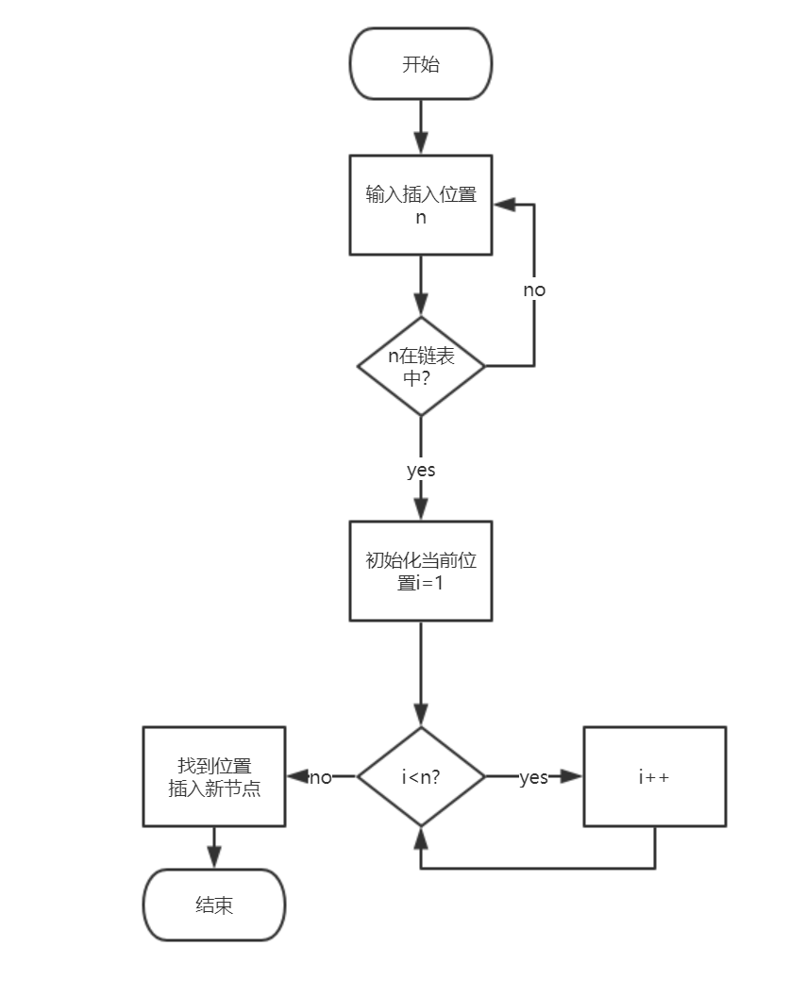

3.1.2 插入功能核心代码
void insert(node *head)
{
int n,i(1);
bool flag=1;
cout<<"请输入您要插入的位置：";
cin>>n;
node *p=head;
while(i<n)
{
if(p==NULL)
{flag=0;break;}
p=p->next;
i++;
}
if(!flag)
{
cout<<"您要插入的位置不存在"<<endl;
}
else
{
cout<<"请输入要插入考生的考号，姓名，性别，年龄及报考类别："<<endl;
node *newnode;
newnode=new node;
newnode->inf.get_inf();
newnode->next=p->next;
p->next=newnode;
cout<<"您插入的考生信息是："<<endl;
newnode->inf.show_stu();
N++;
}
}

3.1.3 插入功能截屏示例
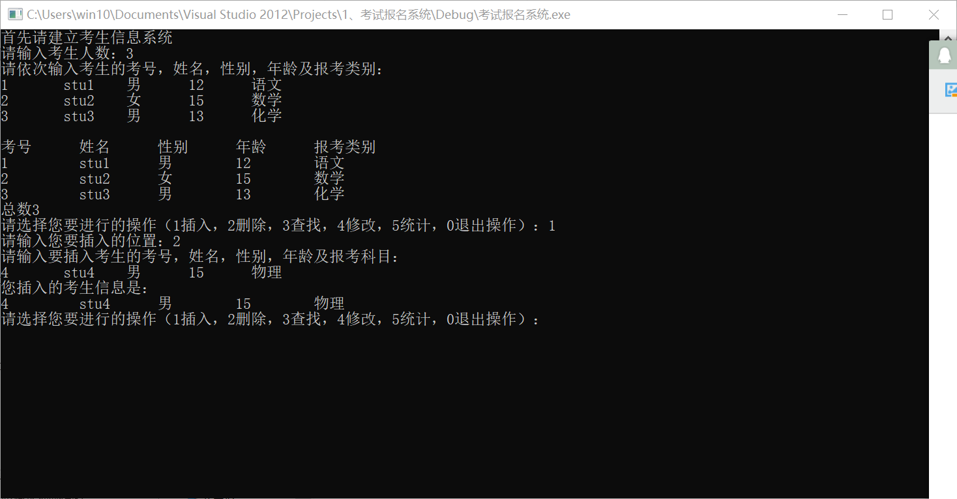

3.2 删除功能的实现

3.2.1 删除功能流程图
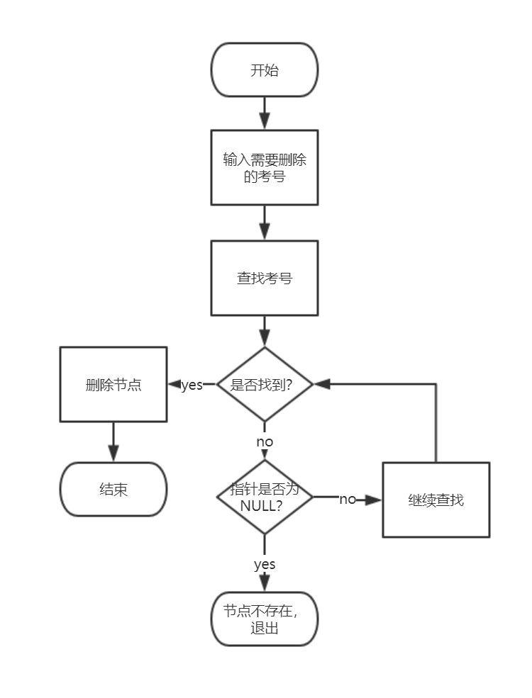

3.2.2 删除功能核心代码
void delete_node(node *head)
{
string del;
cout<<"请输入您要删除的考号：";
cin>>del;
bool flag=0;
node *p=head->next;
node *q=head;
while(p!=NULL)
{
if((p->inf.show_num())==del)
{flag=1;break;}
q=p;
p=p->next;
}
if(flag==0)
cout<<"您要删除的考生信息不存在"<<endl;
else
{
q->next=p->next;
cout<<"您要删除的考生信息是："<<endl;
p->inf.show_stu();
delete p;
N--;
}

}3.2.3 删除功能截屏示例
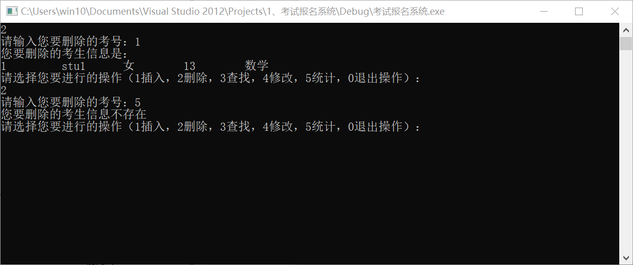

3.3 查找功能的实现

3.3.1 查找功能流程图
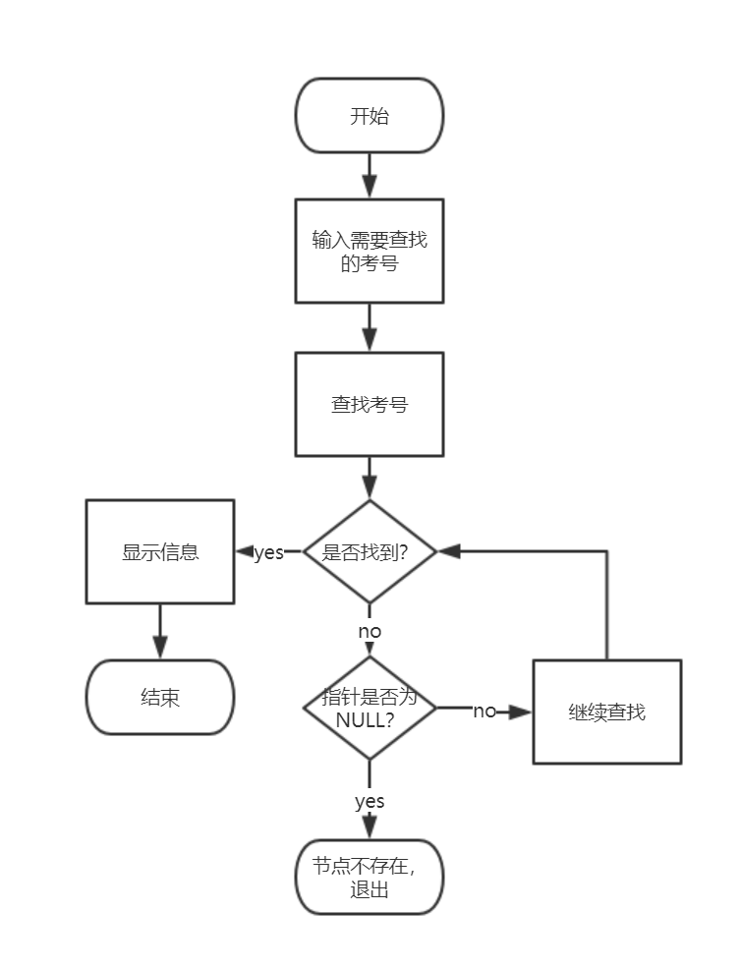

3.3.2 查找功能核心代码
void search(node *head)
{
string n;
cout<<"请输入您要查找的考号：";
cin>>n;
bool flag=0;
node *p=head->next;
while(p!=NULL)
{
if((p->inf.show_num())==n)
{flag=1;break;}
p=p->next;
}
if(flag==0)
cout<<"您要查找的考生信息不存在"<<endl;
else
{
cout<<"您要查找的考生信息是："<<endl;
p->inf.show_stu();
}

}3.3.3 查找功能截图示例
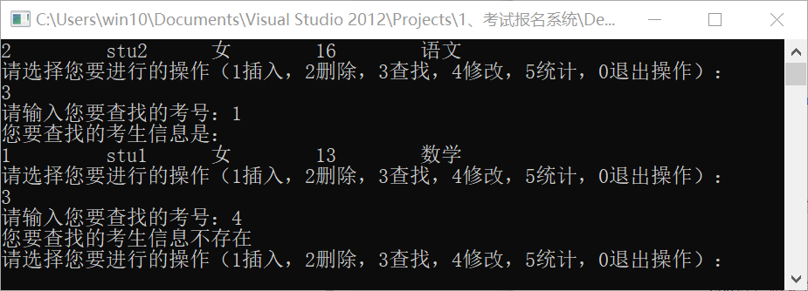

3.4 修改功能的实现

3.4.1 修改功能流程图
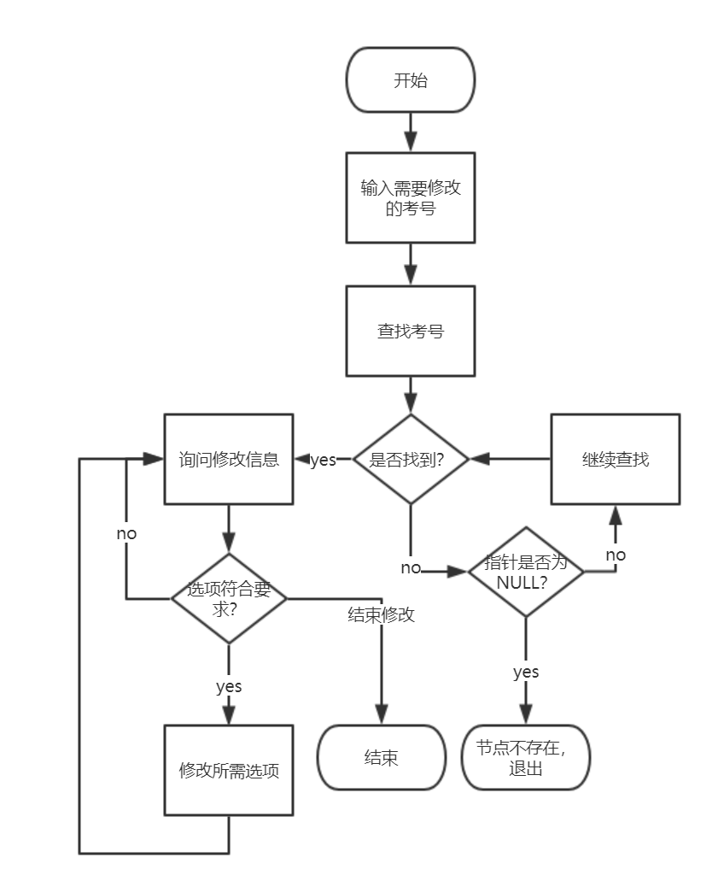

3.4.2 修改功能核心代码
void change(node *head)
{
string n;
cout<<"请输入您要修改的考号：";
cin>>n;
bool flag=0;
node *p=head->next;
while(p!=NULL)
{
if((p->inf.show_num())==n)
{flag=1;break;}
p=p->next;
}
if(flag==0)
cout<<"您要修改的考生信息不存在"<<endl;
else
{
cout<<"请选择您要修改的考生信息（1考号，2姓名，3性别，4年龄，5报考类别，0退出修改）："<<endl;
int x;
cin>>x;
while(x)
{
switch(x)
{
case 1:cout<<"请输入修改的考号；";p->inf.chg_number();break;
case 2:cout<<"请输入修改的姓名；";p->inf.chg_name();break;
case 3:cout<<"请输入修改的性别；";p->inf.chg_sex();break;
case 4:cout<<"请输入修改的年龄；";p->inf.chg_age();break;
case 5:cout<<"请输入修改的报考类别；";p->inf.chg_subject();break;
default:cout<<"请重新输入0~5";
}
cout<<"请选择您要修改的考生信息（1考号，2姓名，3性别，4年龄，5报考类别，0退出修改）："<<endl;
cin>>x;
}
cout<<"您修改的考生信息是："<<endl;
p->inf.show_stu();
}

}3.4.3 修改功能截屏示例
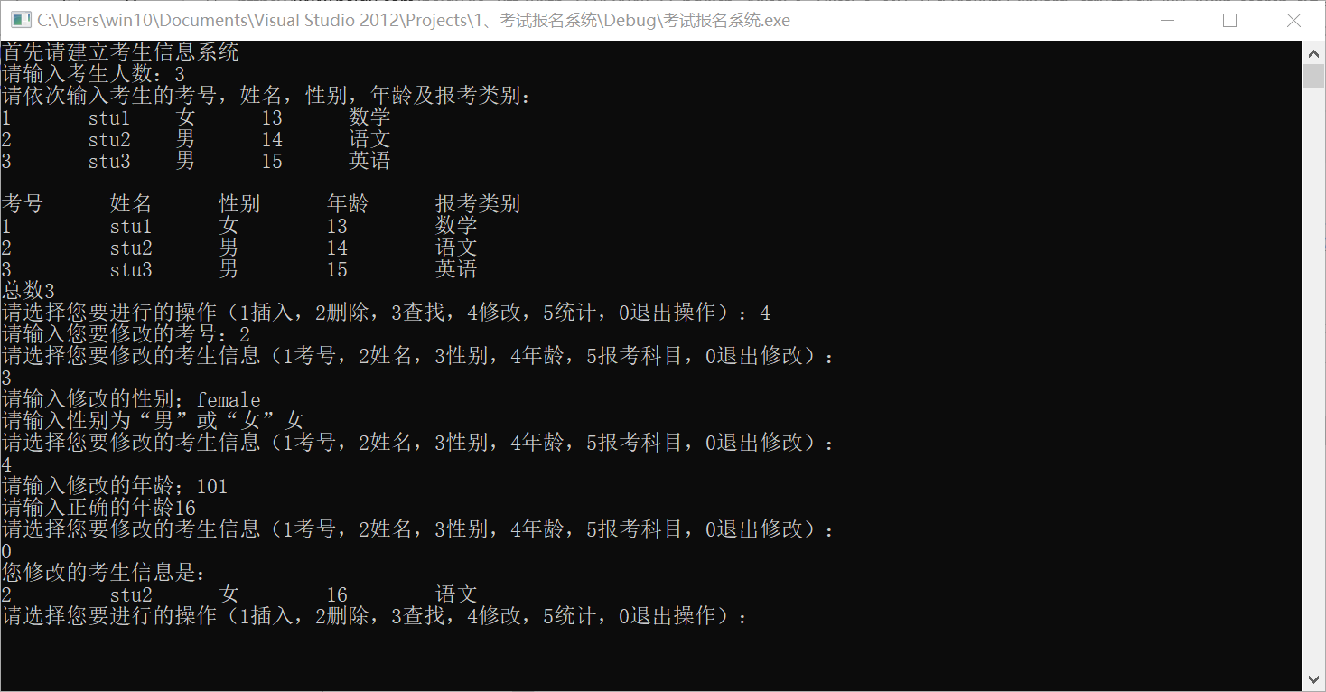

3.5 统计功能的实现

3.5.1 统计功能流程图
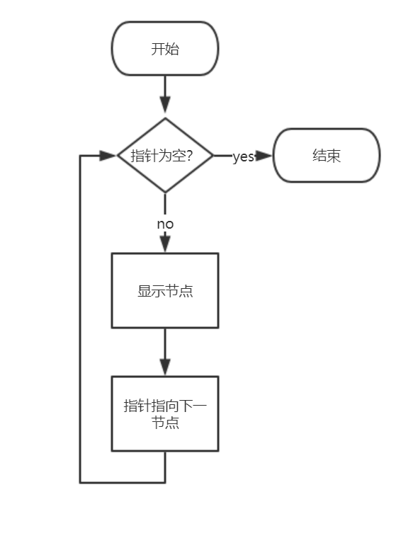

3.5.2 统计功能核心代码
void show_all(node *head)
{
cout<<endl<<left<<setw(10)<<"考号"<<setw(10)<<"姓名"<<setw(10)<<"性别"<<setw(10)<<"年龄"<<setw(10)<<"报考类别"<<endl;
node *p;
p=head;
while(p->next!=NULL)
{
p=p->next;
p->inf.show_stu();
}
cout<<"总数"<<N<<endl;

}

3.5.3 统计功能截屏示例
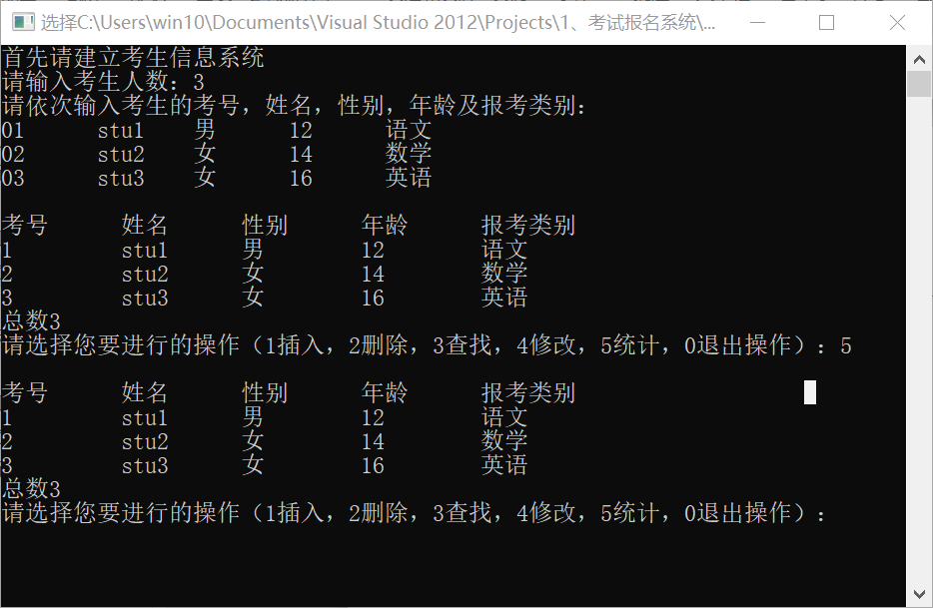

3.6 总体系统的实现

3.6.1 总体系统流程图
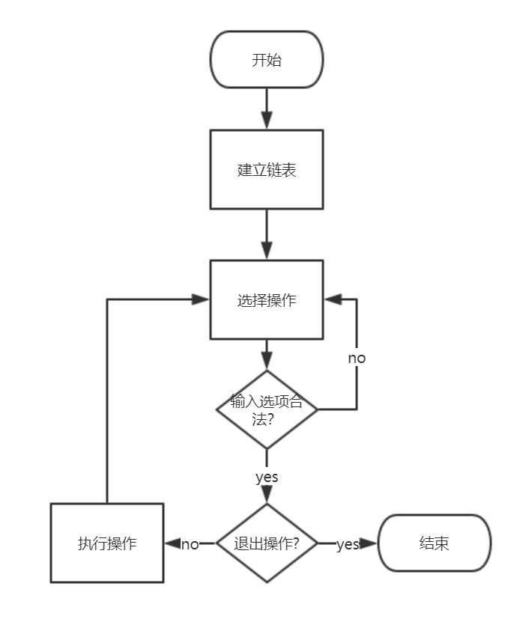

3.6.2 总体系统核心代码
int main()
{
cout<<"首先请建立考生信息系统"<<endl;
node* head;
head=new node;
build(head);
show_all(head);
int op=0;
cout<<"请选择您要进行的操作（1插入，2删除，3查找，4修改，5统计，0退出操作）：";
cin>>op;
while(op)
{
switch(op)
{
case 1:insert(head);break;
case 2:delete_node(head);break;
case 3:search(head);break;
case 4:change(head);break;
case 5:show_all(head);break;
default:cout<<"请重新输入0~5";
}
cout<<"请选择您要进行的操作（1插入，2删除，3查找，4修改，5统计，0退出操作）："<<endl;
cin>>op;
}
cout<<"操作已退出，显示信息系统最终数据："<<endl;
show_all(head);
system("pause");
return 0;

}3.6.3 总体系统截屏示例
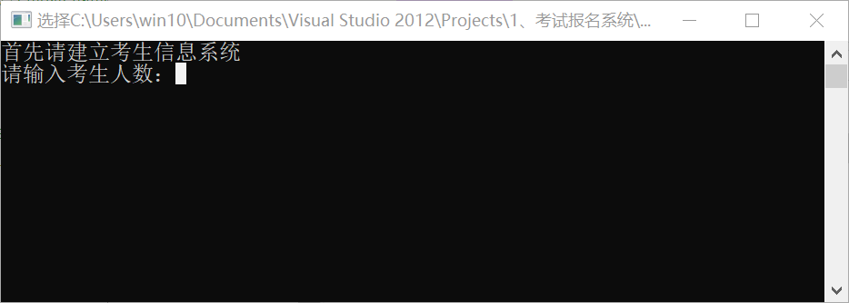
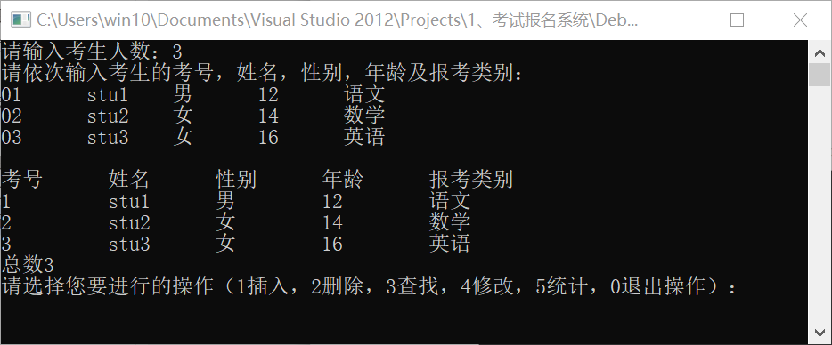

4 测试

4.1 功能测试

4.1.1 插入功能测试
测试用例：3 stu3 男15 物理
预期结果：
3 stu3 男15 物理
1 stu1 男 13 语文
2 stu2 女 14 数学
实验结果
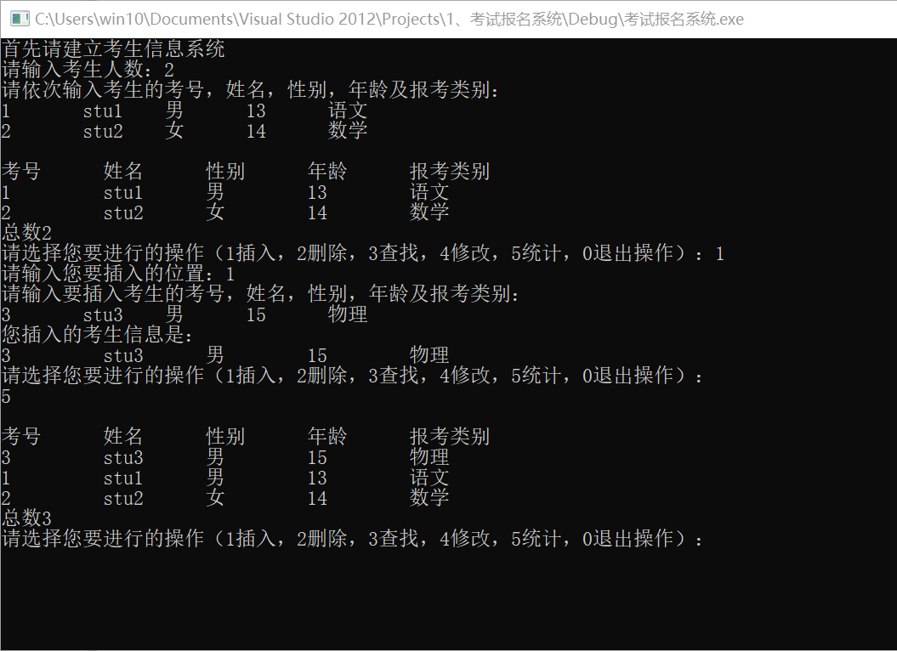

4.1.2 删除功能测试
测试用例：删除考号为2的考生
预期结果：
3 stu3 男15 物理
1 stu1 男 13 语文
实验结果：
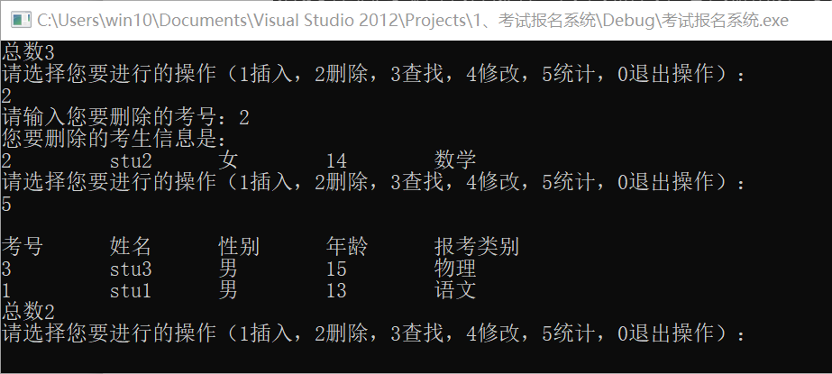

4.1.3 查找功能测试
测试用例：查找考号为3的考生
预期结果：
3 stu3 男15 物理
实验结果：
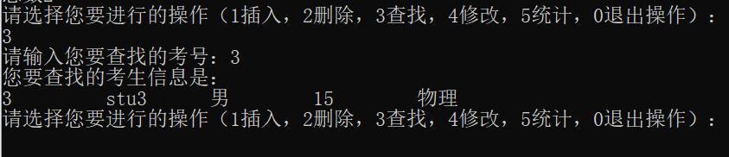

4.1.4 修改功能测试
测试用例：将考号3修改为性别女，年龄20，报考种类英语。
预期结果：
3 stu3 女20 英语
实验结果：
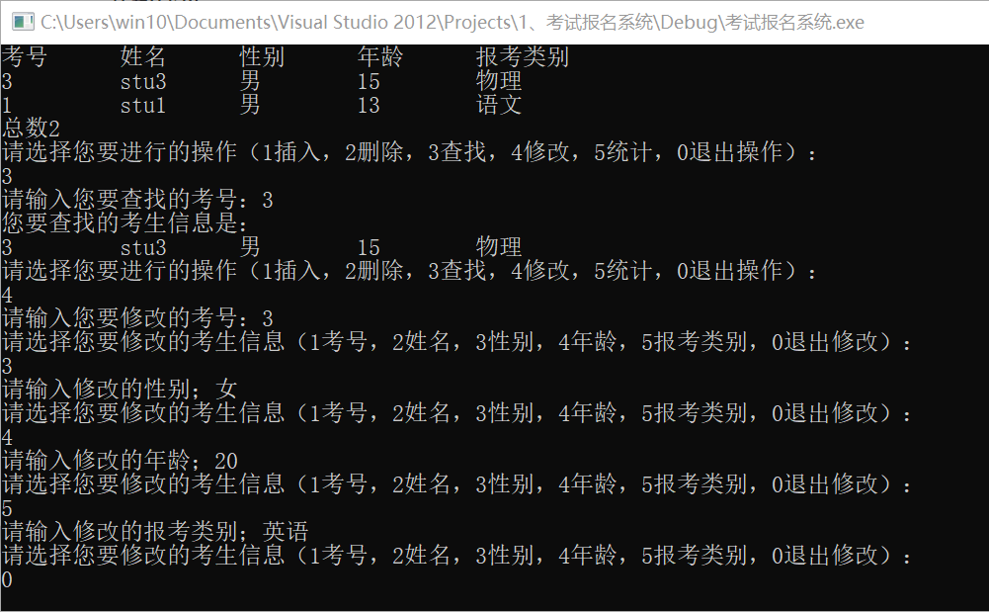

4.1.5 统计功能测试
测试用例：统计当前数据
预期结果：
3 stu3 女 20 英语
1 stu1 男 13 语文
实验结果：
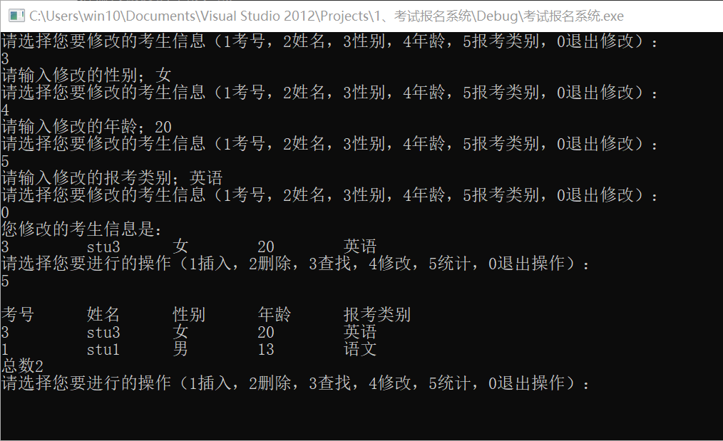

4.2 边界测试

4.2.1 初始化无输入数据
测试用例：初始无输入数据
预期结果：给出错误提示，程序运行正常不崩溃。
实验结果：
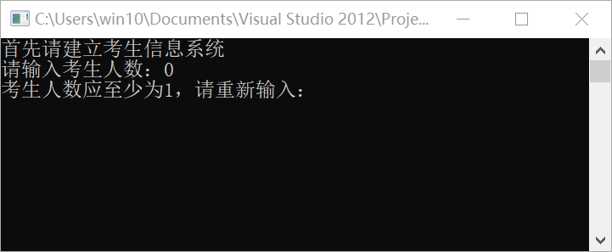

4.2.2 删除头结点
测试用例：删除头结点
预期结果：程序正常运行，不崩溃。
实验结果：
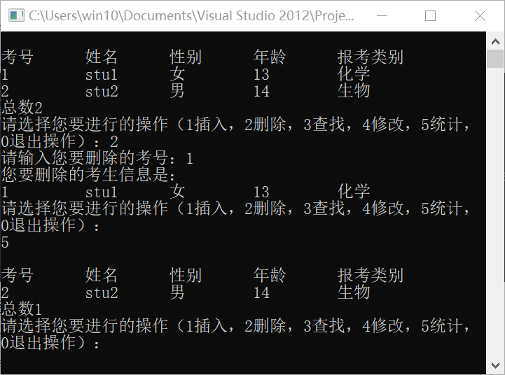

4.2.3 删除后链表为空
测试用例：删除前链表只有一个结点，删除后链表为空
预期结果：程序正常运行，不崩溃。
实验结果：
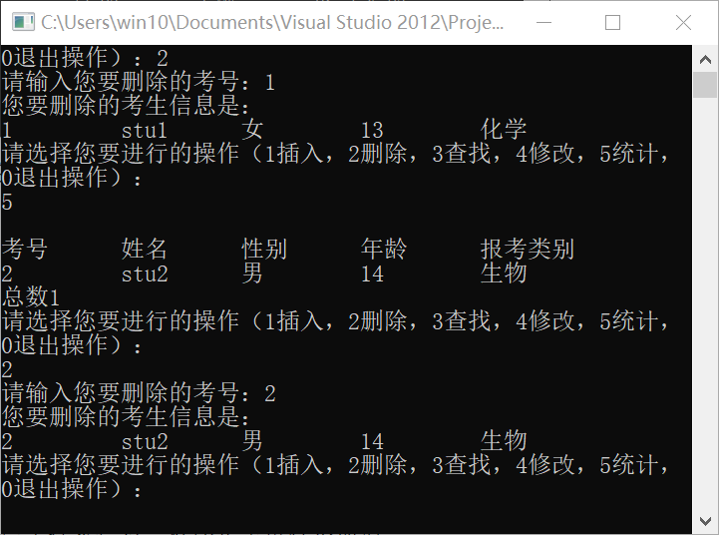

4.3 出错测试

4.3.1 考生人数错误
测试用例：输入考生人数为负数
预期结果：程序给出提示信息，程序正常运行不崩溃。
实验结果：
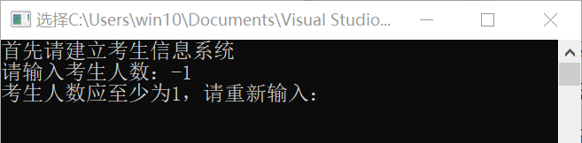

4.3.2 操作码错误
测试用例：输入操作码错误
预期结果：程序给出提示信息，程序正常运行不崩溃。
实验结果：
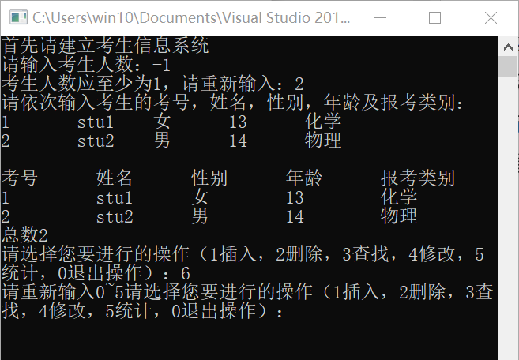

4.3.3 插入位置不存在
测试用例：链表里有两条记录，向链表的第四个位置插入结点
预期结果：程序给出错误信息，程序正常运行不崩溃。
实验结果：
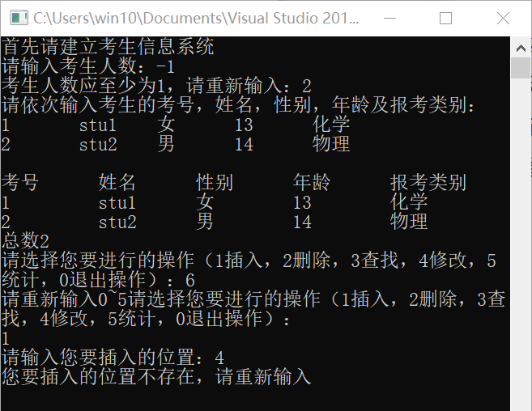

4.3.4 删除考号不存在
测试用例：要删除的考号不存在
预期结果：程序给出错误信息，程序正常运行不崩溃。
实验结果：
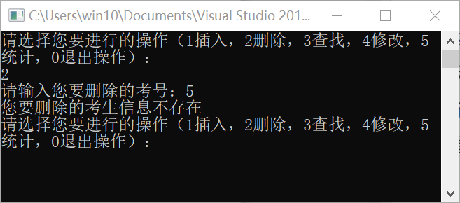

4.3.5 查找考号不存在
测试用例：要查找的考号不存在
预期结果：程序给出错误信息，程序正常运行不崩溃。
实验结果：
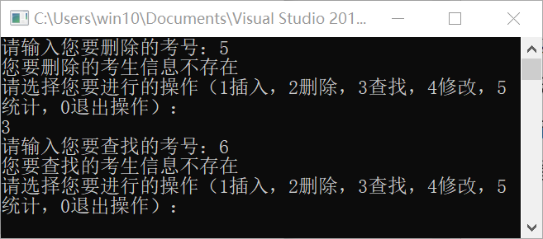

4.3.6 修改考号不存在
测试用例：要修改的考号不存在
预期结果：程序给出错误信息，程序正常运行不崩溃。
实验结果：
